Nama : Sherina Natasya Sugandi

NIM : 2019114002

Prodi : SI-Bisnis 1/4

Mata Kuliah : Pemrograman Internet 2

Tugas Akhir

Tampilan Home

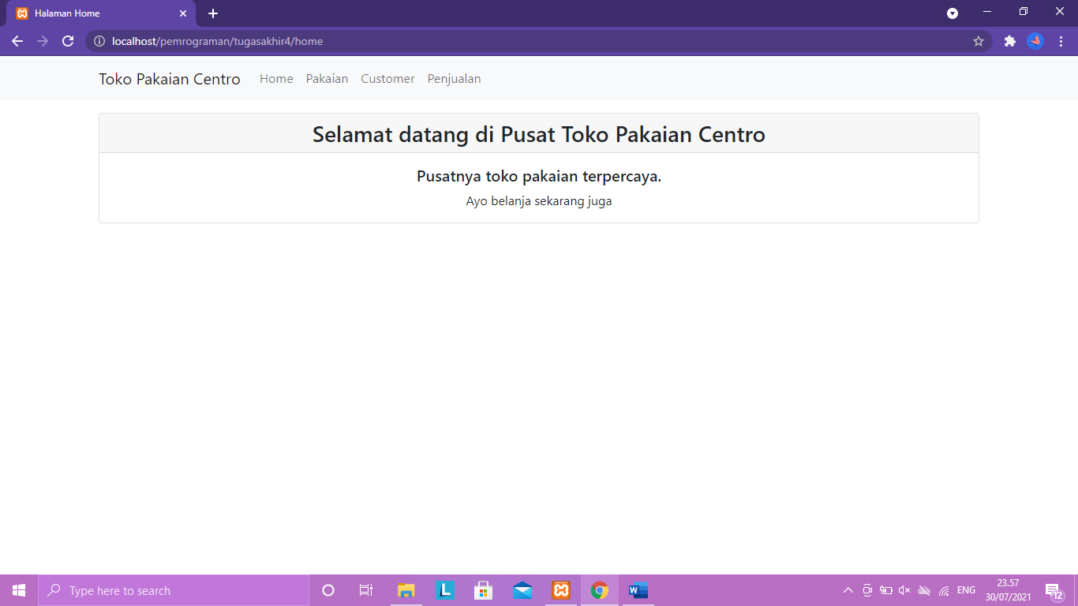

Halaman Daftar Pakaian

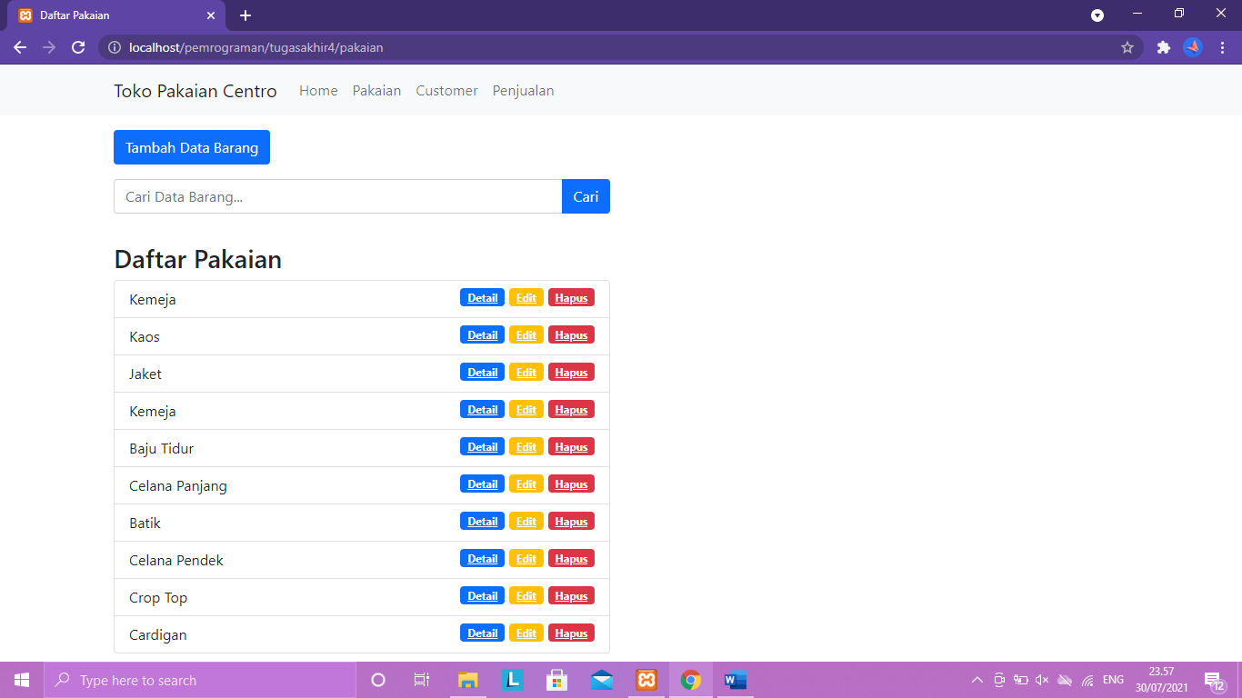

Halaman Tambah Barang

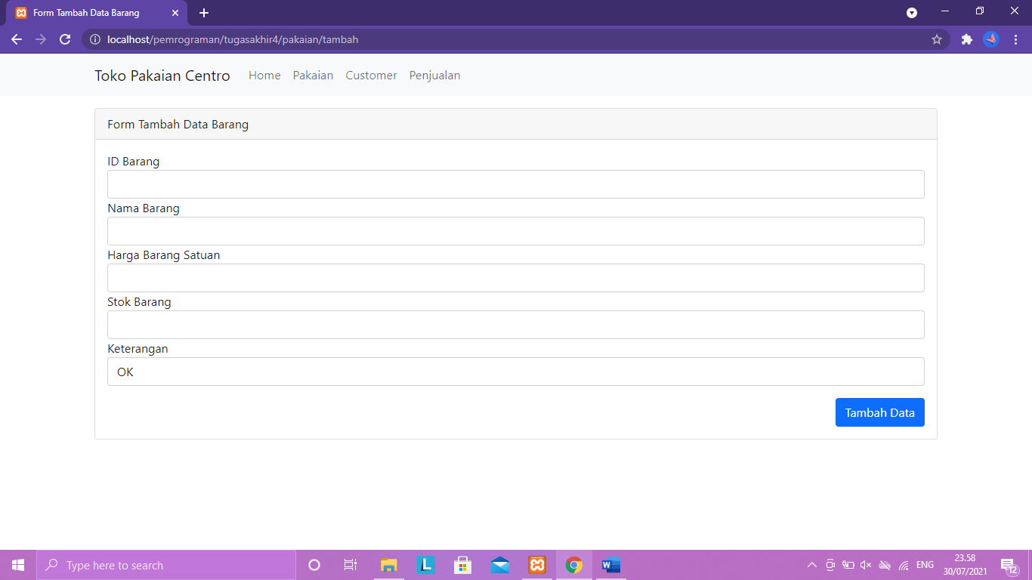

Halaman Edit Barang

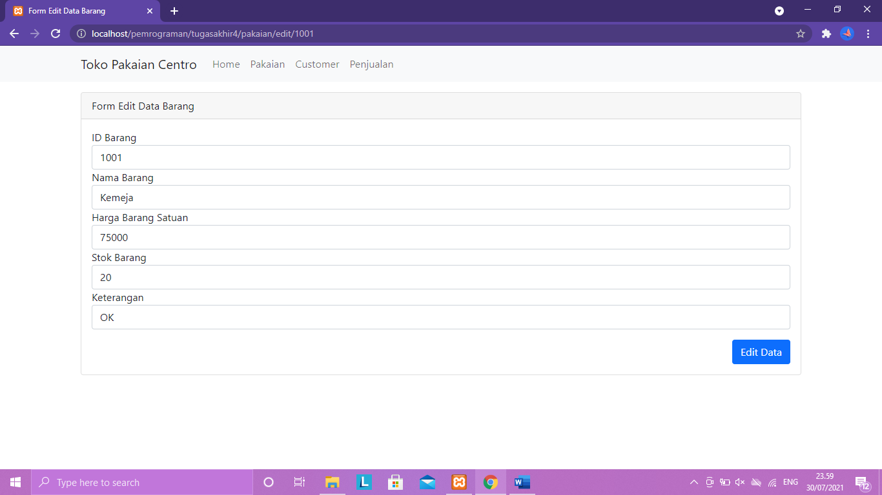

Halaman Detail Barang

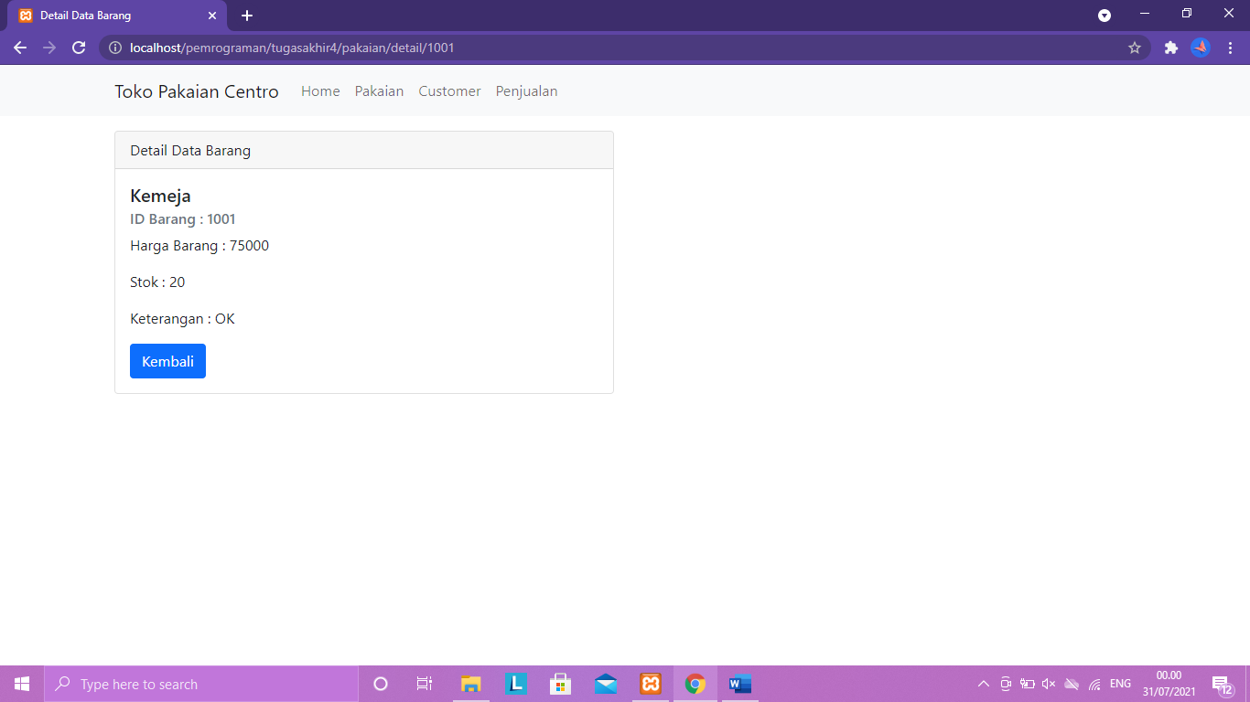

Halaman Daftar Customer

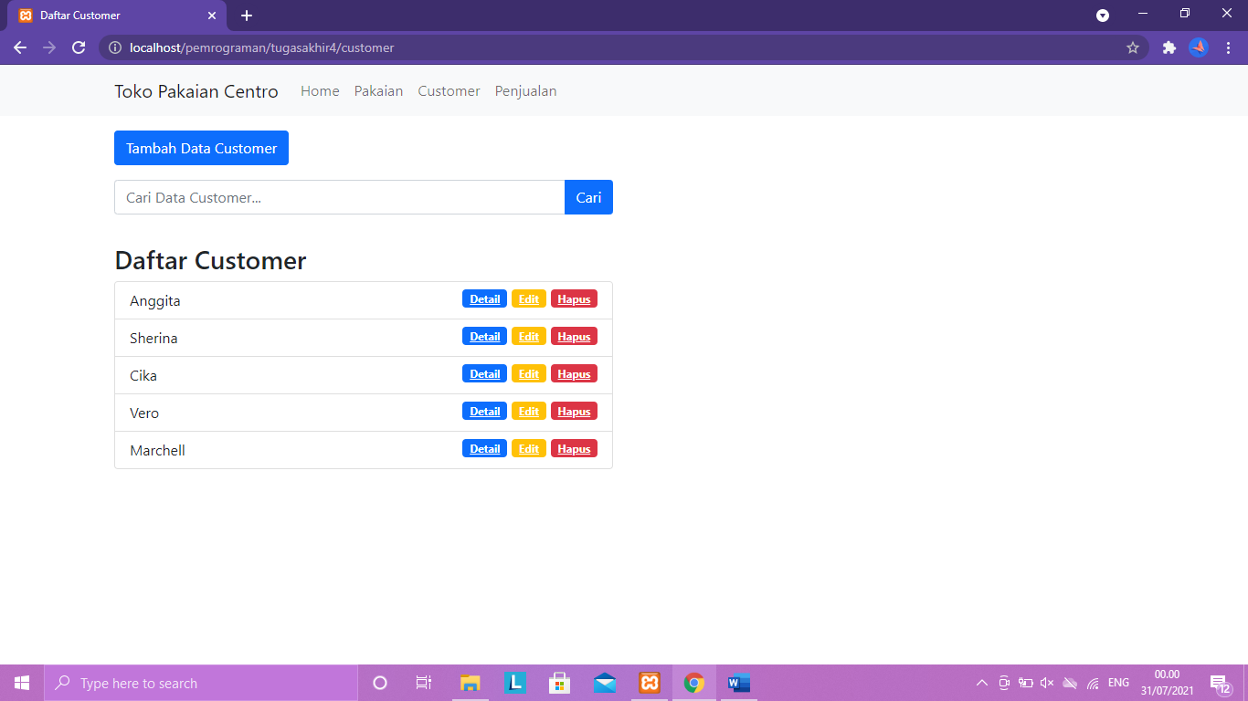

Halaman Tambah Customer

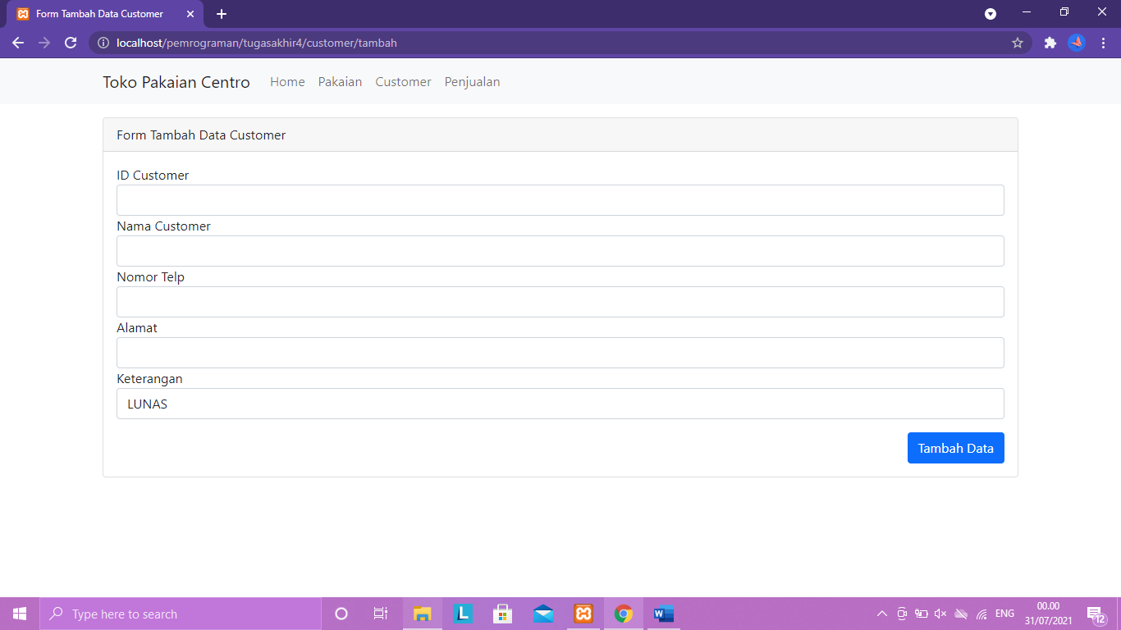

Halaman Edit Customer

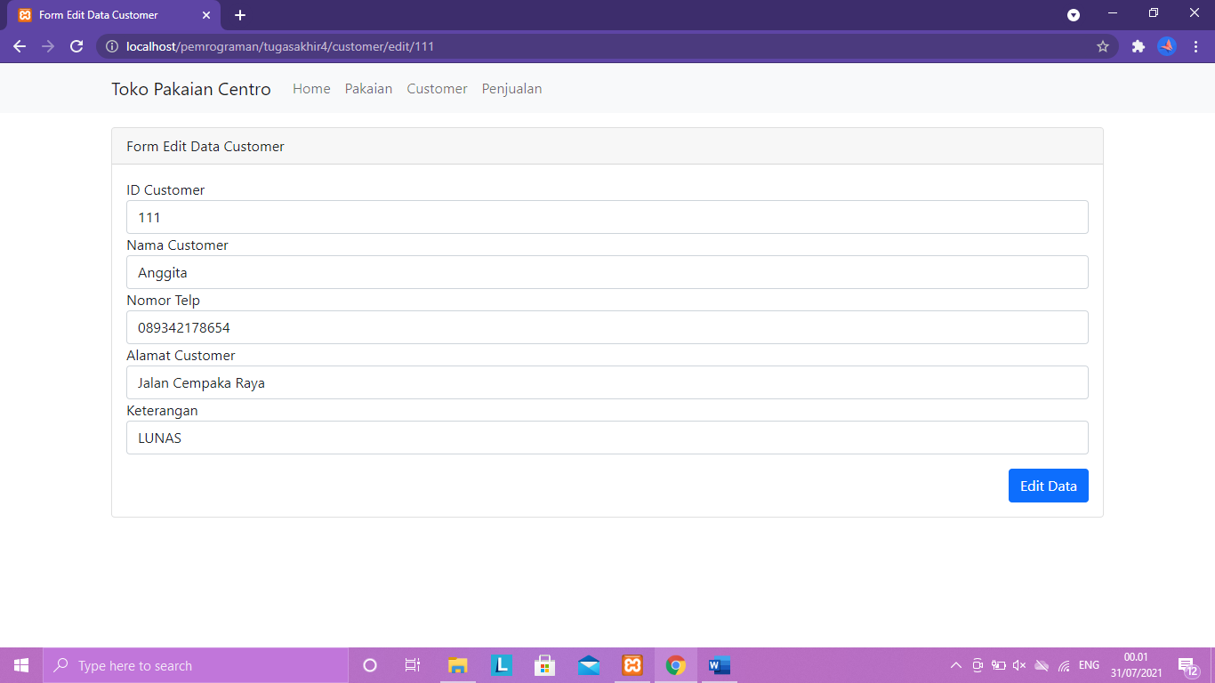

Halaman Detail Customer

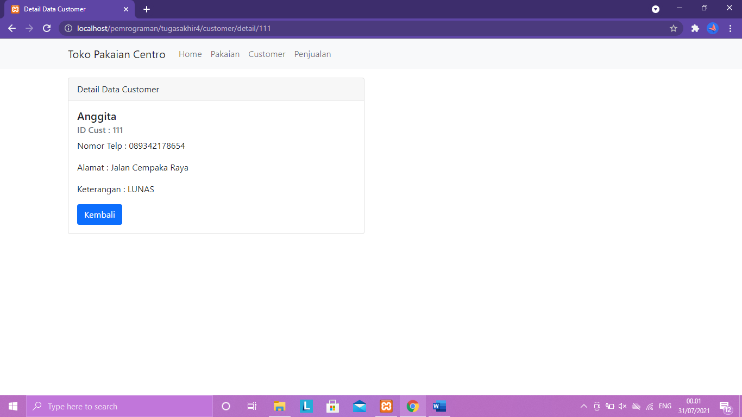

Halaman Daftar Penjualan

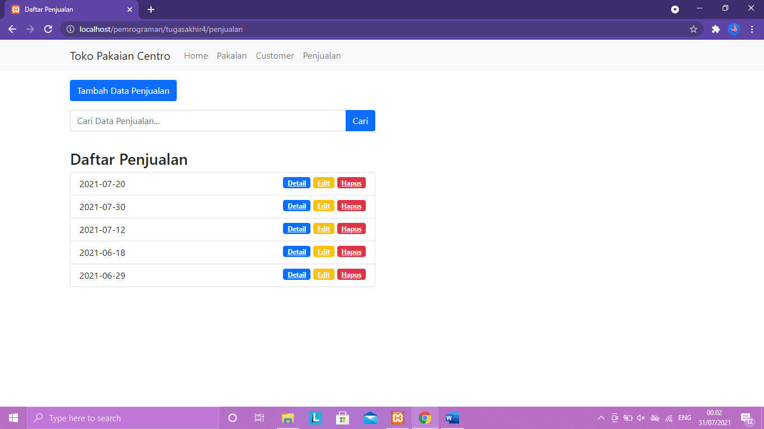

Halaman Tambah Penjualan

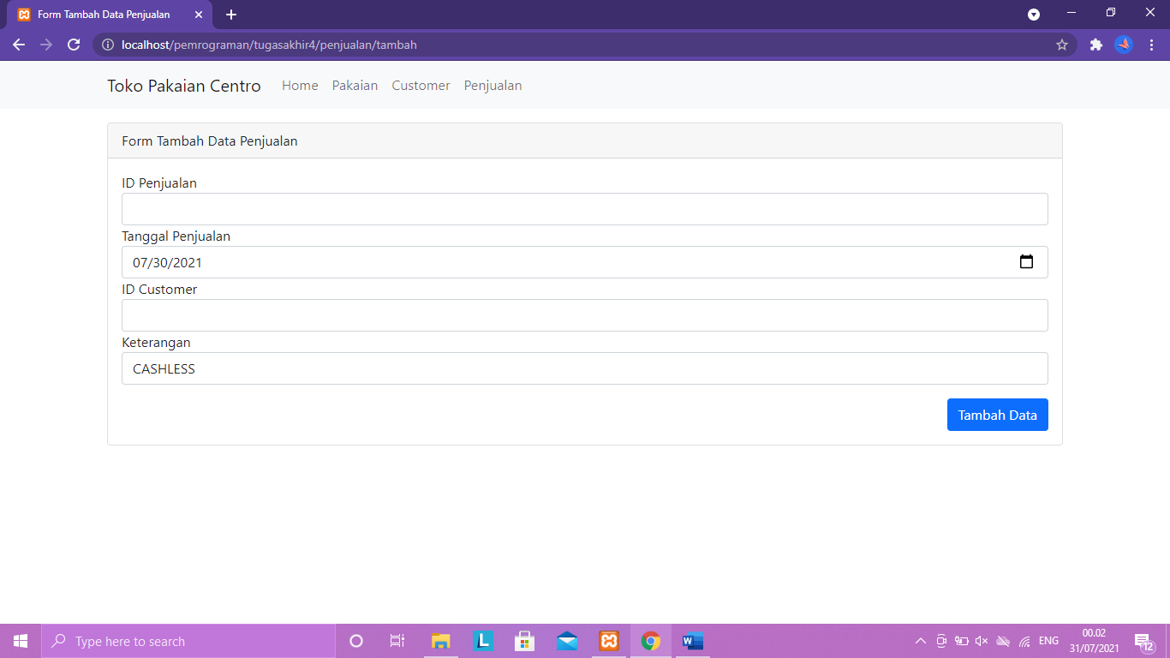

Halaman Edit Penjualan

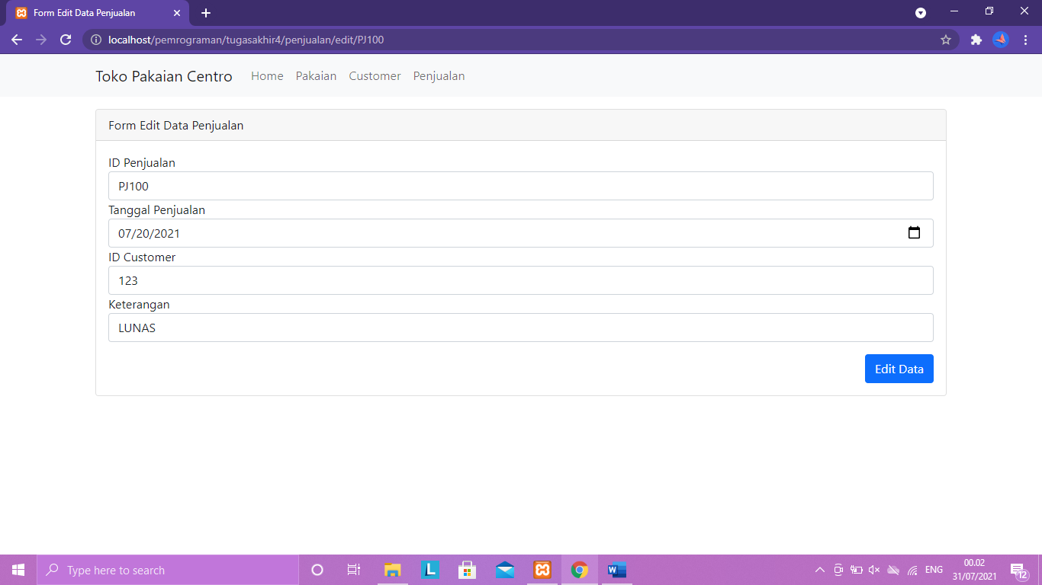

Halaman Detail Penjualan

